﻿﻿17. Sitzung des Bau- und Planungsausschusses
14.08.2023, 18:00 Uhr
Sitzungssaal des Rathauses, Kölner Str. 256

- ﻿Bebauungsplan Nr. 72 - GE Gizeh – Süd
hier: Abwägung der Anregungen und/oder Bedenken der frühzeitigen Beteiligung (…) sowie Beschluss zur öffentlichen Auslegung und Beteiligung der Behörden und sonstigen Träger öffentlicher Belange (…)
- Beschluss zur Aufstellung eines Bebauungsplans
- Beschluss zur frühzeitigen Beteiligung
- Beschluss über den Entwurf
- Beschluss über die Abwägung der Bedenken aus der frühzeitigen Beteiligung
- Beschluss zur Auslegung und zur Beteiligung der Träger öffentlicher Belange
- Beschluss über etwaige Änderungen
- Beschluss über die Abwägung der Bedenken
- Beschluss über Satzung
﻿Ziel der Planung ist es den Standort Bergneustadt der Firma GIZEH zu sichern.
Das zu überplanende Grundstück grenzt direkt an das bestehende Produktions-gelände, in dem Verpackungen im Spritzgussverfahren hergestellt werden, an. Bisher konnten aufgrund der beschränkten räumlichen Kapazität in der Spritzgusshalle nur kleine Projekte realisiert werden. Größere Projekte mussten an anderen Standorten realisiert werden. Der Bau einer neuen Halle auf der Grünfläche „Am Stadtwald“ mit Durchbruch zum bestehenden Gebäude würde es jedoch ermöglichen, auf größeren und energetisch effizienteren Anlagen zu fertigen.
Der Vorteil eines Anbaus an den Bestand ist, dass GIZEH an die bestehende Infrastruktur des Bestandsgebäudes (Druckluft, Kühlung, Energie, Material-versorgung, Werkstatt, u.v.m.) anknüpfen kann. Diese Möglichkeit ergibt sich nur auf dem Grundstück „Am Stadtwald“, alle anderen direkt angrenzenden Flächen sind bereits bebaut. Zur erforderlichen Erweiterung der bestehenden Technologie- und Produktionsstätte mit der Nutzung der genannten Synergieeffekte kommt daher nur dieses Grundstück in Frage. Die Erweiterung ermöglicht neben der Anschaffung von ca. 8 bis 10 moderneren und energetisch effizienten Spritzgussanlagen, die Entstehung von ca. 8 bis 10 neuen Arbeitsplätzen am Standort Bergneustadt und trägt ebenfalls zur Sicherung des GIZEH Standortes in Bergneustadt bei.

Anwohner hatten Bedenken bezüglich der Berechnung der Lärmbelastung geäußert, insbesondere zu der Abholzung der Vegetation, des Geländes und der Umsetzbarkeit von geschlossenen Werkstüren und -fenstern und daher eine Neuberechnung der Lärmbelastung und geschlossene Nord- und Westwände (außer Notausgänge) angeregt.

Die Verwaltung gibt an, dass das Gelände in einer Simulation detailliert berücksichtigt und Dämpfung durch Vegetation nicht einberechnet wurde. Die Berechnungen ergeben eine zulässige Lärmbelastung bei Einhaltung der Vorgaben. Für die Nord- und Westwand werden Schalldämm-Maßnahmen festgesetzt. Die Fenster und Türen sind nachts geschlossen zu halten und an der Nordwand werden keine öffenbaren Fenster und Türen zugelassen.

Der NABU hat darauf hingewiesen, dass schützenswerte Eichen gefällt werden müssen und Kompensationsmaßnahmen angeregt. Die Verwaltung hat die Planung von Kompensationsmaßnahmen zugesagt. 1,3ha Borkenkäferflächen in der Nähe werden mit einem Mix aus heimischen (Laub- und Nadel-)Baumarten aufgeforstet.

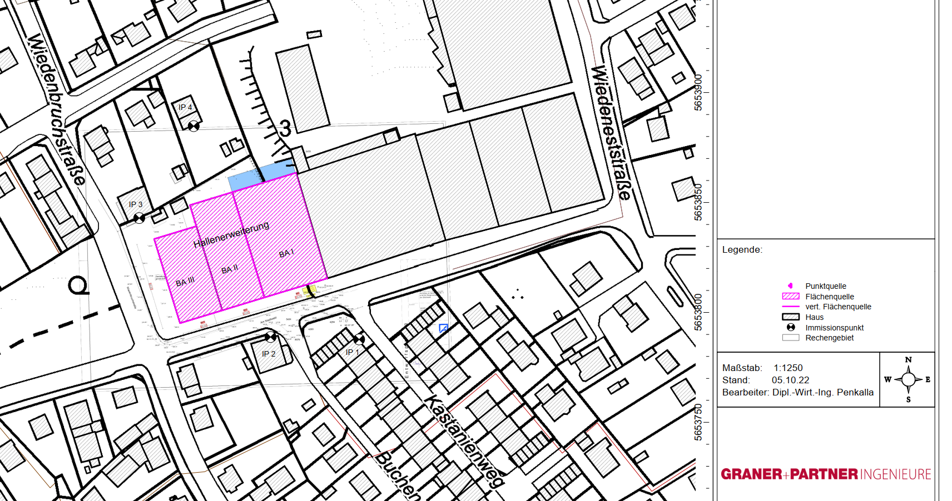

- Bestattungswesen - Gebührenbedarfsberechnung 2024
Die Gebühren bleiben unverändert.

- Straßenreinigung - Gebührenbedarfsberechnung 2024
Die Gebühren sinken um 0,23€/m. Die Verwaltungskosten steigen um 11,75%, die Begründung erfolgt im HFA. Die kommunale Reinigung ist ca. 19% geringer als gewerbliche Anbieter

- Bebauungsplan Nr. 71 - Im Stadtgraben
hier: Abwägung der Anregungen und/oder Bedenken aus der
erneuten öffentlichen Auslegung (…) sowie der Beteiligung der Behörden und sonstigen Träger öffentlicher Belange (…) sowie die abschließende Abwägungsentscheidung zu allen Stellungnahmen aus allen Verfahrensschritten und
Satzungsbeschluss (…)
- Beschluss zur Aufstellung eines Bebauungsplans
- Beschluss zur frühzeitigen Beteiligung
- Beschluss über den Entwurf
- Beschluss zur Auslegung und zur Beteiligung der Träger öffentlicher Belange
- Beschluss über etwaige Änderungen
- Beschluss über die Abwägung der Bedenken
- Beschluss zur erneuten Auslegung und zur Beteiligung der Träger öffentlicher Belange
- Beschluss über die Abwägung der Bedenken
- Beschluss über Satzung
Zur Sicherung, Erhaltung und Pflege des historischen Stadtbilds der Altstadt von Bergneustadt wurde bereits im Jahr 1990 die Satzung für den Denkmalbereich „Altstadt“ nach § 5 Denkmalschutzgesetz Nordrhein-Westfalen (DSchG NW) erlassen. Durch die weitgehend unbebauten Hangbereiche des Bergsporns ist der Festungs-charakter der Altstadt auch heute noch erkennbar und ihr ursprünglicher Nutzen als Grenzsicherung des ehemaligen märkischen Gebiets nachvollziehbar. Neben der historischen Bausubstanz und dem Grundriss sind auch diese Hänge Teil des bedeutenden Zeugnisses der Stadtgeschichte Bergneustadts.
In diesem Sinne sollen die Rahmenbedingungen für die künftige städtebauliche Entwicklung durch den Bebauungsplan Nr. 71 – Im Stadtgraben festgelegt werden. Dieser soll eine wohnbauliche Nutzung ermöglichen. Die zukünftige Bebauung soll kleinteilig und der Umgebung angepasst sein, damit der Charakter und die jetzigen Sichtbeziehungen zur historischen Altstadt erhalten bleiben können.

﻿Während der Planauslegung hatten sich Änderungen in der Planung ergeben, so dass eine erneute Offenlage erforderlich wurde. Die Änderungen betrafen die Ein- und Ausfahrtsbereiche der Grundstücke im Planbereich sowie deren Einfriedungen.

Die eingegangenen Anregungen der Öffentlichkeit sowie die Stellungnahmen der Verwaltung wurden vom BPA dem Rat so empfohlen.

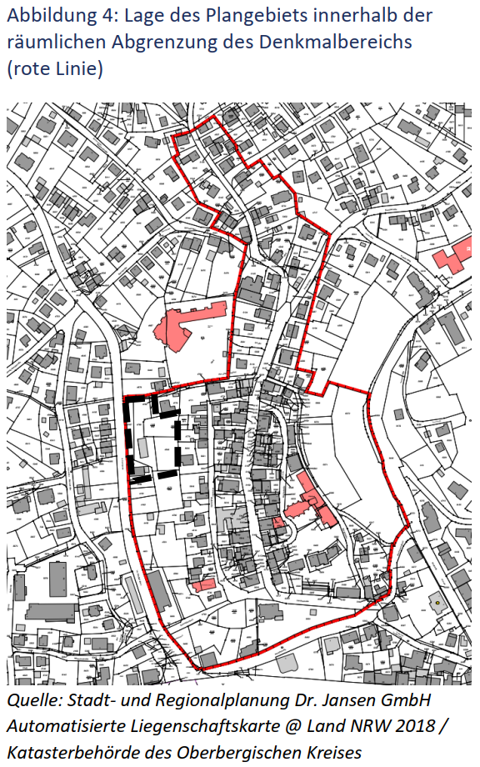

- Straßen- und Wegekonzept
Im neuen § 8a Kommunalabgabengesetz NRW (KAG NRW) sind ergänzende Vorschriften für die Durchführung von Straßenbaumaßnahmen und über die Erhebung von Straßenausbaubeiträgen erlassen worden. Zur Entlastung der Straßenausbaubeiträge sind Fördermitttel in Höhe von 65 Millionen Euro bereitgestellt. Dazu hat die Stadt alle 2 Jahre ein Straßen- und Wegekonzept aufzustellen, welche Straßen wann ausgebaut werden.

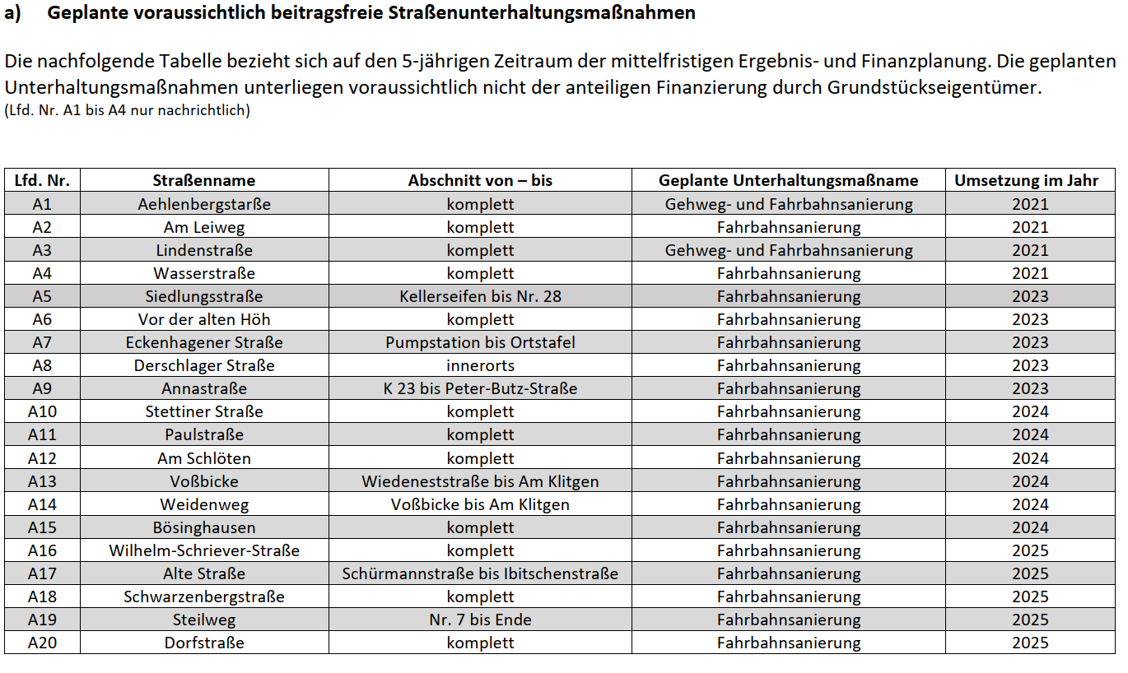
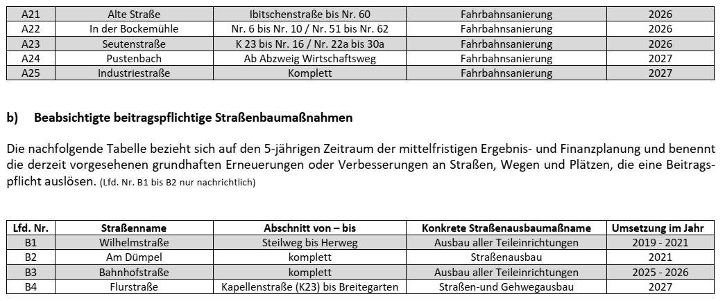

- Bauanträge, Bauvoranfragen etc. zur Kenntnisnahme

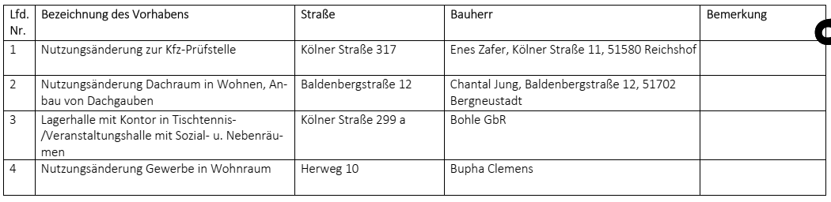

- Mitteilungen
7.1. Sachstand Brand Baubetriebshof
Das Hallendach wurde zerstört, Ursache des Brandes war ein Traktor, der in Brand geraten ist. Zerstört wurden Anhänger, Friedhofsbagger, Aufsitzmäher, Hochdruckreiniger, Aufsitzmäher und Kleingeräte. Beschädigt wurden u.a. 2 MAN Fahrzeuge. Insgesamt gab es Geräteschäden in Höhe von 350T€ , die Gebäudeschäden sind noch nicht kalkuliert. Es gab Hilfe in Form von Fahrzeug- und Geräteleihe aus Gummersbach und umliegenden Kommunen. Die Versicherung hat einen Abschlag von 88T€ für Geräte und 50T€ für Fahrzeuge gezahlt. Der Friedhofsbagger ist gekauft, Akkugeräte sind ersetzt und die Fahrzeuge werden derzeit repariert. Insgesamt sieht sich der Bauhof zu 95% arbeitsfähig.

7.2. Baubeginn Talpark
﻿Am 05.07.2023 haben die Baumaßnahmen zum Los 2 „Parkplatz Talpark“ begonnen. Durch die ARGE Klapp/Koch wurde dazu der komplette Baustellenbereich mit Bauzäunen eingezäunt und ein Baustellenschild aufgestellt. Von den 6 Glascontainern wurden jeweils 3 an die vorhandenen Standorte Tulpenweg und Brückenstraße dazugestellt. Die Kleidercontainer wurden durch die Betreiber entfernt. Im Bereich der vorderen Parkplatzreihe wurden die Bordsteine gesetzt und der Frostschutz eingebaut. Der Unterbau für den Schotterrasen im Bereich der zukünftigen Wohnmobilstellplätze ist hergestellt. Als nächstes erfolgt die Neuverlegung der Stromkabel für die Beleuchtung, die Vorbereitung für die Treppenanlage zur Burgstraße sowie das Setzen der Bordsteine für die hintere Parkplatzfläche

- Anfragen, Anregungen, Hinweise

Nichtöffentliche Sitzung

- Ankauf Ökopunkte

- Grundstücksangelegenheit

- Auftragsvergabe - Kanalsanierung Dreiort

- Ankauf eines Radladers

- Bauanträge, Bauvoranfragen etc. zur Kenntnisnahme

- Mitteilungen
14.1. Flächen für Grabschmuck
14.2. Straße Am Schlöten

- Anfragen, Anregungen, Hinweise

